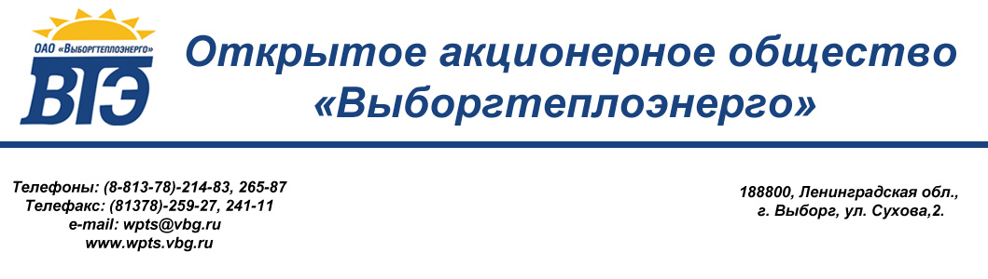
УТВЕРЖДАЮ
Генеральный директор
ОАО «Выборгтеплоэнерго»
__________ Никоненко С.В.
«31» марта 2015 г.
РЕШЕНИЕ
закупочной комиссии ОАО «Выборгтеплоэнерго»

31 марта 2015 г. г. Выборг
об отказе от проведения закупки по итогам запроса предложений № 12 от 31.03.2015 г.

На заседании закупочной комиссии присутствовало 6 (шесть) членов закупочной комиссии. Кворум имеется. Комиссия правомочна осуществлять предусмотренные документацией функции.

На основании п. 18.1. документации о закупках ОАО «Выборгтеплоэнерго»
РЕШИЛ:
- Отказаться от проведения закупки по итогам запроса предложений № 12 от 31.03.2015 г. по выбору страховой организации для оказания услуг по страхованию гражданской ответственности ОАО «Выборгтеплоэнерго», владельца ОПО, за причинение вреда в результате аварии на ОПО в 2015-2016 гг.

2. Разместить информацию об отказе от проведения закупки на сайте заказчика: www.wpts.vbg.ru и на официальном сайте не позднее 3-х дней с момента принятия решения.
Подписи членов комиссии:
Сахаровский С.Е.

__________________ Гурьева О.А.

_________________ Матвеева Н.М.

__________________ Марченко А.И.

__________________ Парий М.А.

__________________ Ложкина Т.А.
Секретарь:
__________________ Макарова М.А

